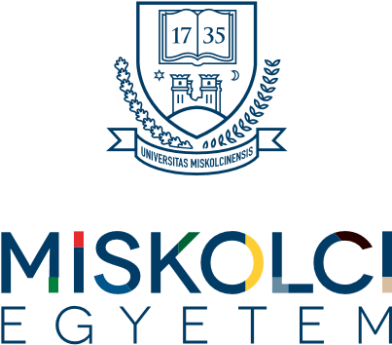
PÁLYÁZATI KIÍRÁS

A Miskolci Egyetem Bölcsészettudományi Kar Hallgatói Önkormányzat Küldöttgyűlése pályázatot hirdet a Kollégiumi Bizottsági képviselői posztjaira (összesen 4 fő).

Pályázatot nyújthat be minden aktív, nappalis hallgatói jogviszonnyal rendelkező hallgató!

A pályázat benyújtási határideje: 2016. szeptember 9. 12.00

A pályázatnak tartalmaznia kell a hallgató:
1. fényképes önéletrajzát
2. neptun kódját
3. e-mail címét, telefonszámát
4. valamint elképzeléseit a hallgatói érdekképviselettel kapcsolatosan

A pályázatot személyesen kell leadni a B/2 épület alagsorában található HÖK irodában, valamint e-mailben elküldeni a btkhok@uni-miskolc.hu címre.

Üdvözlettel:
BTK-HÖK Küldöttgyűlése

Miskolc-Egyetemváros 2016. június 29.

